«МИР Ring»
Команда №11 @Artem_Shults1
ФУ при Правительстве РФ
Финансовый Факультет (ФФ)
Третий курс бакалавриата
Описание проблемы невозможности быстрой и простой оплаты смарт часами после санкций и ее решение: устройство «МИР Ring» и технология «Волна Watch»

1 Описание проблемы

Название проблемы:
Невозможность оплаты покупок смарт-часами в РФ после блокировки Apple Pay, Google Pay с помощью NFC-модуля.
Категории потребителей, их описание и описание их проблем:
- Владельцы моделей Apple watch (с NFC-модулем и без него)
(Возможности оплаты нет в принципе)
В ios заблокирован доступ к NFC-модулю для сторонних разработчиков. В этом и заключается причина, почему нельзя просто установить на iphone Мир Pay, Сбер Pay и тд, это просто не будет работать. То есть, данная категория потребителей не может на данный момент оплатить покупки с помощью смарт-часов в принципе. Однако, доступ к Bluetooth-модулю не заблокирован, а значит, можно по аналогии с «Волной» для Iphone, внедрить ту же технологию на модели Apple watch.
- Владельцы всех остальных моделей, кроме Apple watch, с NFC-модулем, где основной телефон на системе ios
(Возможность оплаты есть, если произвести установку приложения, о которой сказано ниже, с другого телефона на системе Android)
- Владельцы всех остальных моделей, кроме Apple watch, с NFC-модулем, где основной телефон на системе Android
(Возможность оплаты есть, но она очень труднореализуемая)
В таких моделях на Android не заблокирован доступ к NFC-модулю. Однако, установить Мир Pay, Сбер Pay и т.д. на них неадекватно сложно и долго. Порядок установки (необязательно к прочтению, просто показать, какие это танцы с бубном для пользователя):
Предварительная подготовка: Установить Мир Pay на смартфон (Apk) / установить Мир Wallet на смартфон (Apk) (его единственная функция в данном случае, это держать экран часов включенным в момент оплаты, т.к. экран выключается при наклоне часов) / установить приложение Budjaeger на смартфон (необходимо для продвинутых настроек другого Android-устройства через Android-устройство, и, к слову, его нельзя установить в официальных магазинах) / установить RuStore на смартфон / подключить часы и телефон к одной Wifi-сети, разорвать между ними Bluetooth-соединение.
Установка (на примере Samsung Galaxy Watch, процесс почти не отличается на других моделях): В настройках на часах включить параметры разработчика (несколько нажатий на вкладку версия ПО) / в параметрах разработчика включить: отладку по ADB, беспроводную отладку / в параметрах разработчика перейти на вкладку «подключить к новому устройству», там высветится код подключения / в приложении Budjaeger подключить новое устройство (IP и порт подтягивается сам, код подключения вводим вручную) / далее нажать подключить к новому устройству на часах в этом же разделе / в приложении Budjaeger ввести новый порт (часто не подтягивает самостоятельно) / в приложении Budjaeger нажимаем установить Apk: устанавливаем Мир Pay, таким же образом устанавливаем Мир Wallet, при необходимости - RuStore (чтобы потом обновлять)
Постнастройка: После установки настраиваем блокировку на часах, привязываем NFC-модуль к приложению Мир Pay, отключаем тумблер оплаты в открытом приложении (иначе будет ошибка при оплате) / т.к. приложение Мир Pay изначально не адаптировано под часы, а конкретно под их разрешение, то в консоли Budjaeger надо прописать команду «wm density 200», только после этого в приложении будут отображаться кнопки, отвечающие за настройку / в консоли Budjaeger надо прописать команду «wm density reset», после этого разрешение опять станет нормальным добавляем карту (вводим все данные), вводим код из смс на смартфоне / привязываем открытие Мир Wallet на двойное нажатие кнопки на корпусе часов либо на жест / отключаем беспроводную отладку / каждые 6-10 покупок надо перезапускать приложение для обновления токенов / настройка завершена
Владельцы всех остальных моделей, в том числе и apple watch, но без NFC-модуля
(Возможности оплаты нет в принципе)

2 Идея сервиса

Ключевая идея (их 2):
Первая (изначальная) идея (смарт-часы):
Сервис станет дополнением к существующей технологии бесконтактной оплаты «Волна» и позволит оплачивать покупки смарт-часами без использования NFC-модуля. Часы станут промежуточным звеном между POS-терминалом и телефоном, на котором будет отрабатывать основной алгоритм «Волны» для обмена данными и проведения платежа. То есть, часы будут инициировать платёж, затем будут принимать Bluetooth-сигнал от POS-терминала и передавать их на подключенный заранее телефон. После обработки на телефоне сигнала, платёж будет произведён. Таким образом, часы в этой схеме играют только роль пульта и прокси между POS-терминалом и телефоном.
Вторая идея (смарт-кольцо):
Мы создадим смарт-кольцо с NFC, по аналогии со смарт-кольцом Сбера, которое будет анализировать пульс, двигательную активность, вариабельность сердечного ритма, качество сна, давление, а также уровень стресса, но, при этом улучшим его, добавив в него функцию оплаты через Мир Pay, внутри которого можно добавить множество токенизированных карт. Именно в этом и будет заключаться фишка устройства. Создав это устройство, можно будет полностью решить описанную выше проблему невозможности оплаты с помощью смарт-часов.
Описание решения проблемы:
Сервис решает проблему тех, кому недоступен NFC-модуль, проводя платёж через Bluetooth, который есть на любых смарт-часах по умолчанию. Смарт-кольцо же идёт ещё дальше, дублируя многие функции смарт-часов и полностью решая проблему невозможности ими оплаты.

3 Участники сервиса

Список всех участников:
Оператор Мир Pay (АО НСПК)
Обеспечивает ПО, с помощью которого инициируется платёж, генерируется платёжная криптограмма.
Оператор ПС Мир (АО НСПК)
Проводит платежи по картам системы «Мир»
Оператор Платформы мобильных платежей ПМП (АО НСПК)
Обеспечивает генерацию и отправку сессионных ключей, дешифровку криптограммы, генерируемой модулем безопасности и отправку этих данных в банк-эмитент.
Банки (все банки, планирующие реализацию технологии «Волна») (для часов)
Им необходимо будет вшить софт для часов в свои приложения, т.к. только они из российских платёжных приложений установлены на телефоны IOS.
Официальные дистрибьюторы (для смарт-кольца)
Обеспечат большее распространение устройства
Потребители

4 Процессы в сервисе и их описание

Процесс оплаты (смарт-часы):
Кассир, либо сам пользователь на кассе самообслуживания активирует режим оплаты, поддерживающий BLE. Терминал на частоте 2.4 ГГц транслирует данные о транзакции (по ПВУ поля: 3,4,7,11,12,13,18,22,25,32,41,42,43,49)
Быстрое нажатие кнопки действия на смарт-часах 3 раза осуществляет запуск процедуры введения пин-кода на смарт-часах, после успешного ввода - открывает приложение и переходит в режим приёма и передачи информации от приложения на часах к приложению на телефоне).
Основное приложение на телефоне на той-же частоте получает пакет данных от терминала. В это же время, используя сессионный ключ типа SK-AC (Application Cryptogram Session Key) и данные, зашитые в токен-профайл карты (по ПВУ поля: 2,14,23,35,52,55), генерирует симметричную криптограмму, используя алгоритм блочного шифрования AES (Advanced Encryption Standard, используется сейчас в Mir Pay).
Далее, сгенерированная криптограмма на всё той же частоте передаётся на терминал, затем на хост банка-эквайрера, далее в платёжную систему Мир, в рамках неё на Платформу мобильных платежей, оттуда в дешифрованном виде передаётся банку-эмитенту. В случае одобрения, оплата проходит.

Процесс оплаты (Смарт-кольцо):
Начало платёжной операции остаётся традиционным (это даёт преимущество перед Волной, т.к. 75% POS-терминалов сейчас не поддерживает технологию BLE).
1. Терминал инициирует режим оплаты по технологии NFC, передаёт данные о транзакции на частоте 13.56 Мгц и APDU-команду (запрос) на одобрение операции для дальнейшей обработки модулем безопасности.
2. NFC-антенна, встроенная в кольцо принимает эти электромагнитные волны в режиме Read, преобразует их в электрический сигнал и передаёт контроллеру (чипу) в режиме Write.
3. NFC-контроллер (PN7642 от NXP, ниже объясню выбор) принимает сигналы от антенны в режиме Read, затем встроенный в стоке, запрограммированный нами MCU (CortexM33) через SPI передаёт сигнал на установленный в кольце радиомодуль, поддерживающий BLE и подаёт ему команду на передачу данных и запроса от POS-терминала элементу безопасности, встроенному в подключенный по BLE телефон.
4. Модуль безопасности, получив предварительно с внешнего сервера сессионных ключей (сервер Мир Pay) эти самые ключи, использует один из них и генерирует с использованием данных терминала и данных токена-профайла криптограмму, подтверждения операции, затем отправляет сгенерированную криптограмму через BLE-радиомодуль на MCU в кольце. NFC-контроллер в режиме Read принимает сигнал от радиомодуля, переключается в режим Write, передаёт криптограмму NFC-антенне.
5. NFC-антенна в режиме Read принимает криптограмму от контроллера, преобразует её в электромагнитные волны, далее в режиме Write передаёт их на частоте 13.46 Мгц POS-терминалу.
Далее происходят все известные операции по ПВУ, которые уже не касаются работы нашего смарт-кольца. В случае одобрения криптограммы банком-эмитентом, оплата проходит.
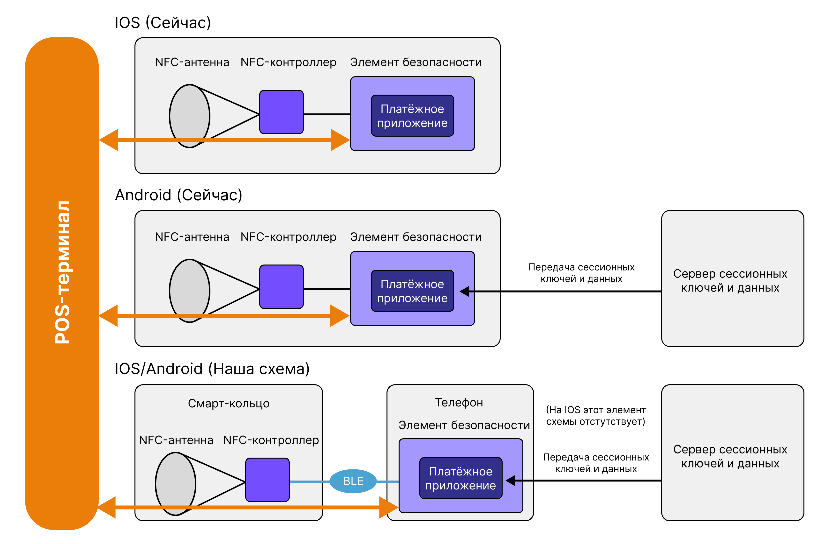
В существующей схеме на IOS: POS-терминал направляет запрос, NFC-антенна передаёт их на NFC-контроллер (чип), он в элемент безопасности, где уже находится постоянный ключ.
В существующей схеме на Android: POS-терминал направляет запрос, NFC-антенна передаёт их на NFC-контроллер (чип), он в элемент безопасности, в который подгружаются сессионные ключи с внешнего сервера.
В нашей схеме на IOS или Android: POS-терминал направляет запрос, NFC-антенна в смарт-кольце передаёт их на NFC-контроллер (чип) в смарт-кольце, которое через BLE-модуль передаёт его на элемент безопасности в телефоне, в который либо подгружаются сессионные ключи с внешнего сервера (Android), либо уже есть постоянный ключ (IOS).
Блок-схема устройства смарт-кольца:
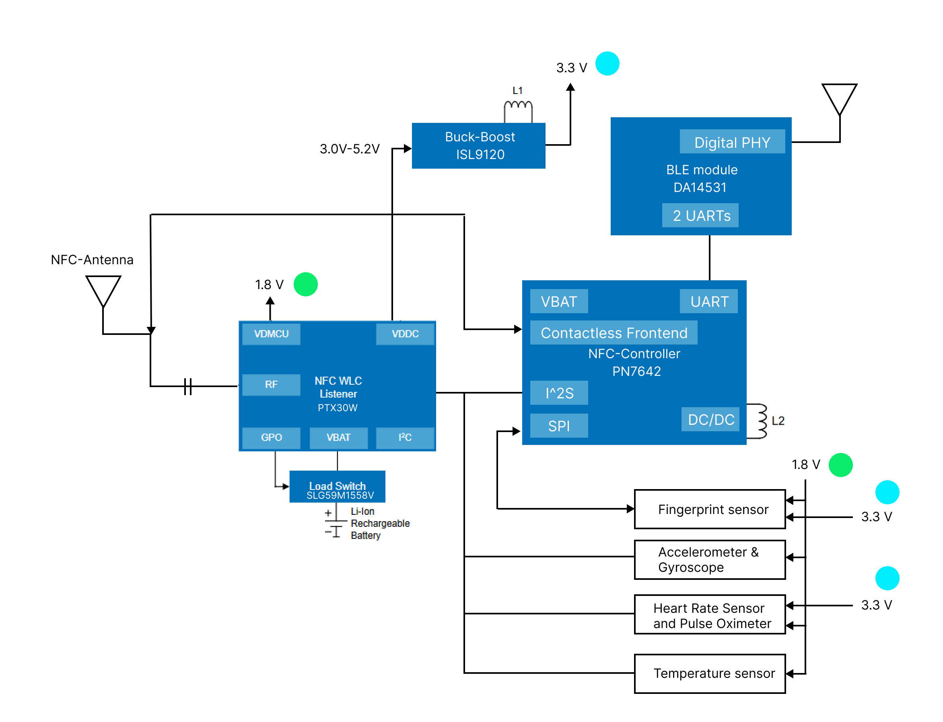
За референс была взята блок схема смарт-кольца с сайта hardware-производителя Renesas: https://www.renesas.com/en/applications/consumer-electronics/wearables/wearable-smart-ring-health-and-connectivity#winning_combinations_interactive_diagram
Необязательная часть:
Блок-схема чипа PN7642:
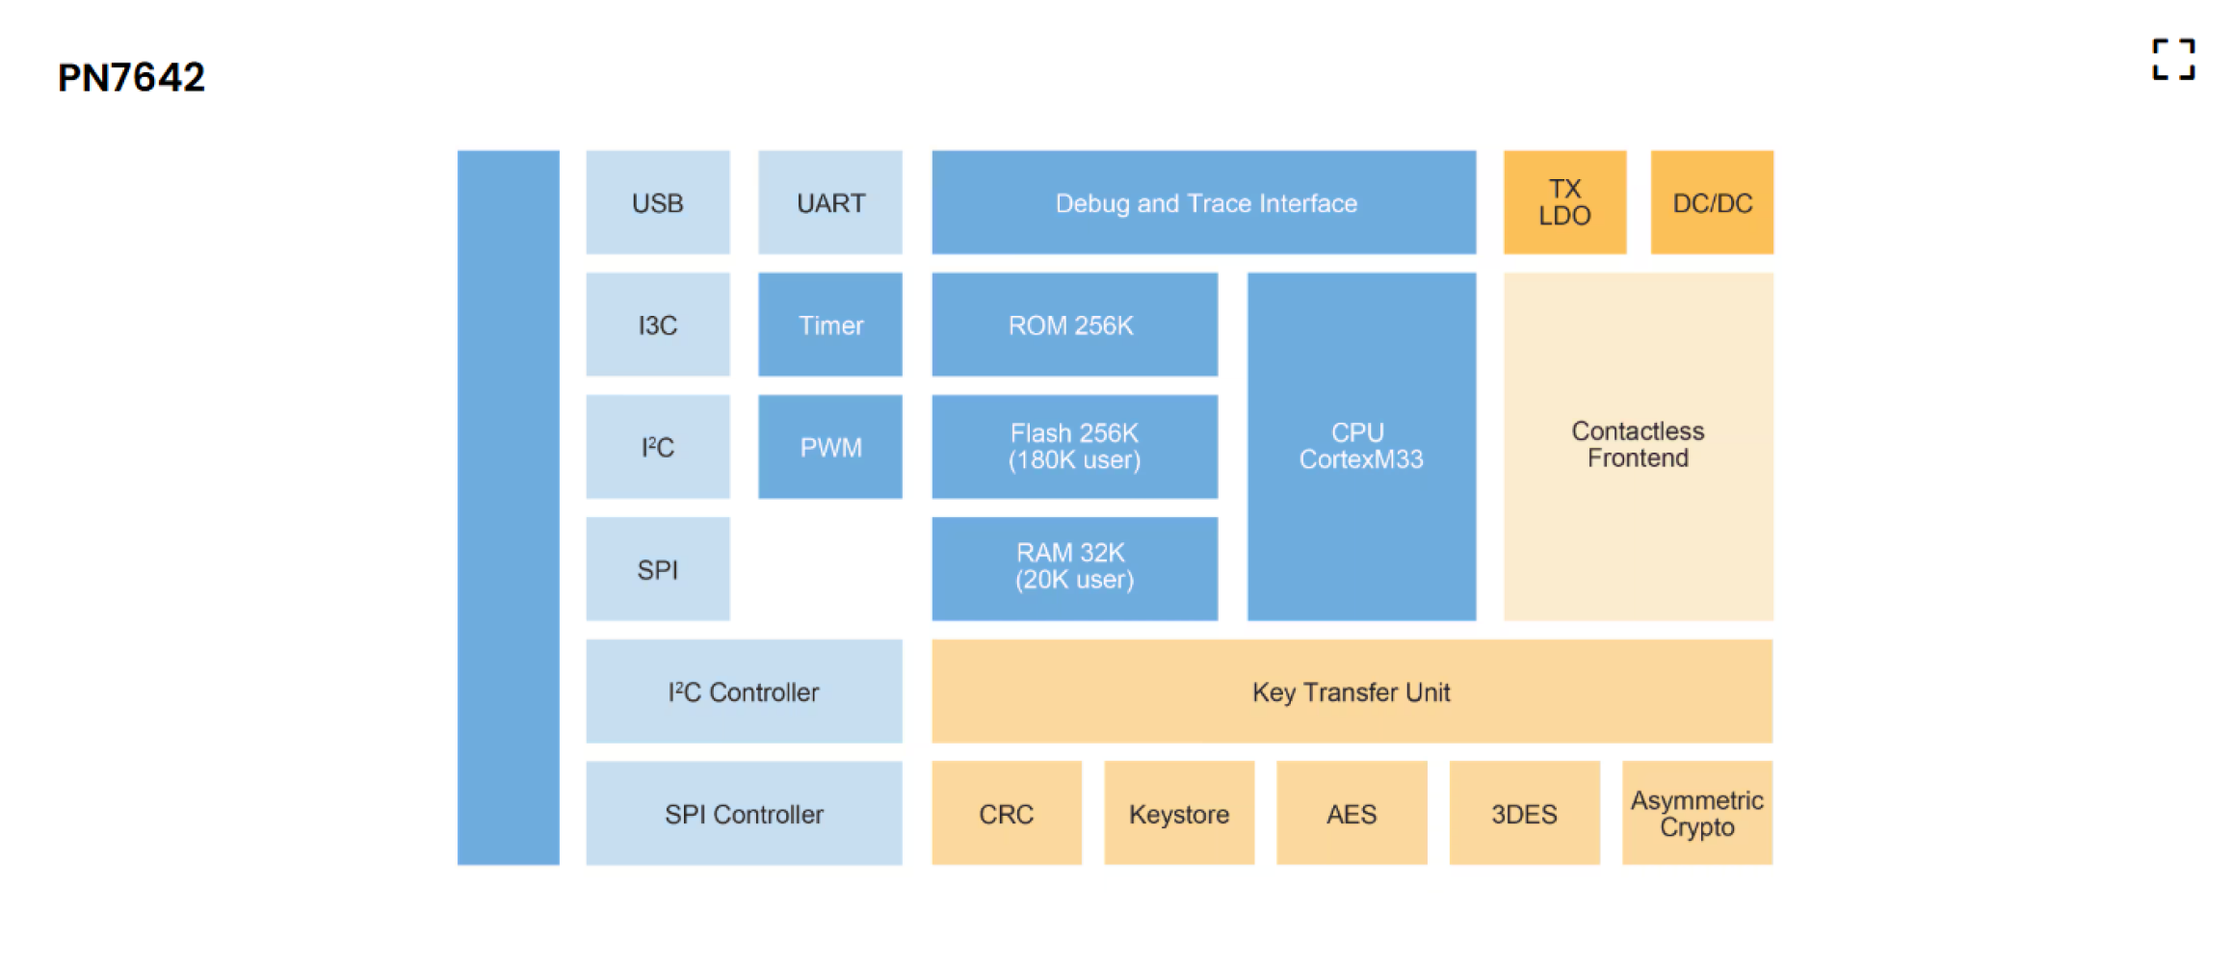
Почему именно он:
Из всех NFC-контроллеров NXP, находящихся в открытом доступе (на сайте также есть раздел NFC-Enabled Digital Wallet, однако ознакомиться с чипами, которые там представлены нельзя без официального запроса от юридического лица, который они проверяют в индивидуальном порядке), этот чип является самым подходящим, т.к:
Имеет встроенный микрокомпьютер CortexM33, может принимать и отправлять APDU-команды от терминала, то есть имеет Card-emulation mode, поддерживает большое количество протоколов связи, из основных UART, I^2C, SPI. Имеет внутри даже встроенный модуль безопасности (но он необязателен для нас). Имеет компактные размеры: 4.5/4.5/0.9mm. Встроенного BLE-радиомодуля не имеет, как и все остальные чипы, но позволяет подключить его через UART, т.к. чип программируемый. Стоимость в закупке: 4.98$. Ссылка: Best-in-Class NFC Frontend with Integrated MCU | NXP Semiconductors (Осторожно, не заходите без ВПН, иначе будет бан по прокси на сайте)
Блок-схема BLE-модуля:
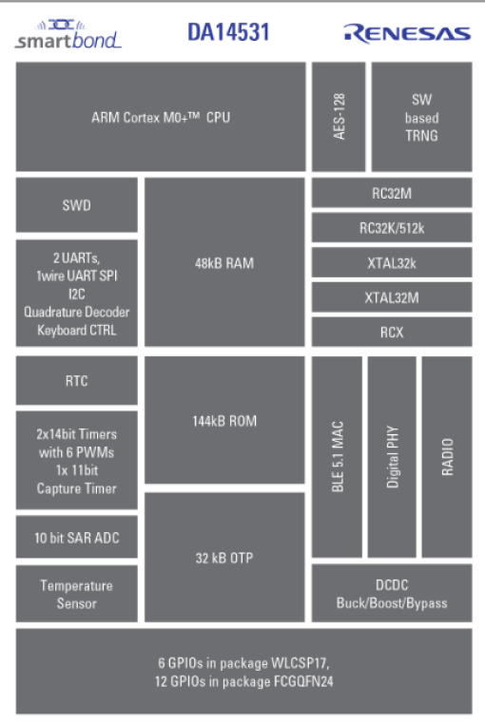
Производитель: Renesas electronics, Размер: 2.2/3/0.65mm, Цена в закупке: 1,18$ (Дистрибьютор Avnet). Поддерживает все распространённые протоколы BLE, рассчитан на сверхнизкое энергопотребление. Ссылка: https://www.renesas.com/en/products/da14531

5 Реклама и маркетинг
Образ целевого потребителя:
Основной предполагаемый потребитель (независимо от того, какую ОС использует в телефоне, это обговорили во 1м разделе): человек средних лет, со средним или высоким уровнем дохода (может позволить себе гаджет не первой необходимости, но при этом обладающий достаточно высокой ценностью). Неравнодушен к своему здоровью, скорее всего занимается спортом и ведёт активный образ жизни. Ценит удобство и комфорт в повседневной жизни. Возможно, не хочет менять классические часы на смарт-часы просто в силу того, что они не подходят к его стилю (строгий костюм, casual и тд). Обладает базовым пониманием существующих на рынке гаджетов и их возможностей. Как вариант - хочет следить за своим уровнем стресса, чтобы принимать взвешенные решения (руководитель или лицо, часто принимающее решения).
То есть, если обобщить - есть 3 основные категории потребителя, которые могут объединяться и в одном человеке:
- Те, кто следят за технологиями и старается приобрести самое модное и инновационное устройство (чтобы обсудить со знакомыми, ради поднятия статуса и тд)
- Те, кто следит за своим здоровьем либо по собственному желанию (ЗОЖ), либо по необходимости.
- Те, кто хочет соблюдать строгость в стиле, но при этом пользоваться функциями, которые предлагают смарт-часы.
Как потребители будут узнавать о сервисе:
Надо понимать, что у этого устройства очень мощный эффект «сарафанного радио», т.к. устройство всегда на виду, чётко прослеживается эффект от его использования, кроме того, его предположительно будут использовать активные и представительные люди, мнению которых доверяют и на которых равняются. А это значит, что рекламная кампания должна быть сильной только вначале, а затем, после того как первые партии попадут к ЦА, подтянутся и потребители иных категорий.
Самый очевидный способ - на первых этапах усиленно делать контекстную рекламу во всех медиа, где обычно сидят представители этих 3х категорий (инфлюенсеры, тг-каналы, тематические сайты). Обязательно надо добавить ненавязчивое упоминание в приложение Мир Pay.
Менее очевидный способ, но необходимый для массового привлечения внимания на первом этапе - сильный инфоповод. Надо сделать так, чтобы западные партнёры «сильно разозлились» на почве того, что они блокируют нам доступ к платёжным сервисам и технологиям, а мы создаём свои, да ещё и такие, что отбирают у них часть рынка смарт-часов. Это привлечёт внимание широкой категории граждан, но в первую очередь - пользователей IOS (правда, это может стать для нас и минусом, т.к. нам могут полностью заблокировать доступ к компонентам, ещё сильнее ужесточив проверки).
Ещё менее очевидный способ: как было сказано выше, основной потребитель - человек со средним и высоким доходом. Обычно, такие люди для получения медицинских услуг ходят в частные клиники. Так давайте сделаем программу лояльности, которая будет выгодна всем. Схема:
Клиника присоединяется к программе лояльности, вывешивает у себя наше объявление, например, возле POS-терминала (объявление подобного содержания: мы поддерживаем здоровый образ жизни, и предлагаем вам не только устройство мониторинга здоровья, но и персональную выгоду). Банк, желая, чтобы пользователи смарт-кольца платили, используя именно его карту (чтобы он больше зарабатывал на эквайринге), также присоединяется к программе лояльности и предоставляет кешбэк на оплату медицинских услуг в медицинской организации, которая приняла программу лояльности. Если получится договориться с Министерством здравоохранения РФ о дополнительном финансировании - вообще отлично, тогда мы сможем поощрять медицинские организации предоставлять дополнительный кешбэк на обследования за счёт данного финансирования. В результате:
- Банк даёт клиенту повод пользоваться именно его картой, в итоге зарабатывает больше на эквайринге по другим операциям с этой картой
- Частная клиника получает дополнительных лояльных клиентов
- Мы получаем, как минимум, большую осведомлённость о нашем устройстве среди основных потребителей и не только, ведь клиники, по сути, бесплатно рекламируют наше устройство, а как максимум - новых покупателей смарт-кольца.
Как долго участники захотят использовать сервис:
Сложный вопрос, зависит от огромного количества факторов (вернутся ли visa и mastercard, смягчит ли политику apple, поменяется ли отношение к биометрии, и т.д.), учесть их все невозможно. Однако, на мой взгляд, смарт-кольцо - идеальная середина между платежами телефоном и биометрией. Ведь здесь присутствует фактор быстрого и невидимого доступа к оплате как в случае с биометрией, но при этом сохраняется доля анонимности, как в случае с телефоном (для огромного количества людей это очень важно). В связи с этим данная технология, на мой взгляд, имеет большой потенциал для развития и коммерциализации в долгосрочной перспективе.
Главные конкуренты:
Разумеется, это банки, ведь уже сейчас Сбер, Тбанк, Альфа имеют платёжные кольца, Сбер же и вовсе разрабатывает полноценное смарт-кольцо для мониторинга здоровья. Но у нас есть большое преимущество - возможность добавить любую карту МИР к кольцу, т.к. именно НСПК является оператором ПС Мир. Большой вопрос, смогут ли банки реализовать эту функцию в своих устройствах без разрешения НСПК? (Думаю над этим)
Выводы (почему я верю в этот проект и сам бы этим пользовался):
Потому что этот проект технически реализуем, у него есть уникальная фишка, он решает конкретные проблемы конкретной целевой аудитории и, помимо этого, предоставляет удобства для различных категорий потребителей, кроме того, проект хоть может и не так значительно, как СБП или Волна, но развивает нашу платёжную систему.
«РКПС» (Российско-Китайская платёжная система»)
Команда №11 @Artem_Shults1
ФУ при Правительстве РФ
Финансовый Факультет (ФФ)
Третий курс бакалавриата
Описание проблемы отсутствия быстрой, прозрачной и независимой системы трансграничных расчётов между РФ и Китаем.

1 Описание проблемы
Название проблемы:
Трудная, долгая и дорогая процедура совершения трансграничных переводов между Россией и дружественными странами в условиях санкций.
Категории потребителей, их описание и описание их проблем:
- Российские экспортёры
(юридические лица, которые осуществляют экспорт товаров из России и принимают за это оплату в рублях, либо иностранной валюте для дальнейшей конвертации в рубли)
Для получения платежа вынуждены прибегать к схемам через использование: стейблкоинов, в основе сейчас это А7А5, либо «токены-однодневки» (риск блокировки со стороны криптобирж, а также множественная конвертация с комиссиями перед выводом в реальные деньги); банков, не попавших под санкции (всего 13 банков, 2 из них системообразующие), которые не всегда могут обработать платежи, в особенности, если это касается переводов за товары и услуги подсанкционных компаний; иных платёжных агентов (риск); собственных юридических лиц в другой стране (доступно не всем, а также проводится двойная транзакция); электронных кошельков (лимиты)
- Российские импортёры
(юридические лица, которые осуществляют импорт товаров из Китая и оплачивают его рублями, либо иностранной валютой)
Всё то же самое, что и с экспортёрами, но для проведения платежа
- Китайские экспортёры
(юридические лица, которые осуществляют экспорт товаров из Китая и принимают за это оплату в рублях, либо иностранной валюте для дальнейшей конвертации в рубли)
Проблемы абсолютно те-же, что и у российских экспортёров, но в другую сторону
- Китайские импортёры
(юридические лица, которые осуществляют экспорт товаров из Китая и принимают за это оплату в рублях, либо иностранной валюте для дальнейшей конвертации в рубли)
Проблемы абсолютно те-же, что и у российских импортёров, но в другую сторону

2 Идея сервиса
Ключевая идея:
Создать замкнутую систему взаиморасчётов при которой не будет происходить движения валют между Россией и Китаем напрямую. В ней будет 2 оператора, которые будут выпускать токены взамен внутренних валют, курс обмена которых на эти токены будет определяться в рамках системы на основе модели, учитывающей множество факторов, и в конечном счёте направленной на недопущение сильного дисбаланса, через корректировку выгоды от экспортно-импортных операций. Система таким образом будет похожа на текущий механизм трансграничных взаиморасчётов с использованием доллара как валюты общего знаменателя и корректировкой торгового баланса путём изменения спроса и предложения на валютном рынке, но валюта в такой системе не будет обмениваться, а значит, необходимости в рынке валют не будет, не будет места для спекуляций и, как следствие, центральные банки стран не будут нуждаться в проведении валютных интервенций, а сама система будет более предсказуемой и менее подверженной хаотичному движению обменного курса вследствие ожиданий участников валютного рынка, что повысит планируемость эспортно-импортных операций. В данной системе главной проблемой являются торговые дисбалансы, которые будут решаться через открытие специальных инвестиционных, либо расчётных счетов в стране-должнике, а в качестве обеспечения всей системы и одновременно обеспечения «последней инстанции» будет выступать золотой запас обеих стран.
Как именно идея помогает решению проблемы:
Система позволит проводить расчёты между Россией и Китаем моментально, не обменивая валюты друг на друга, а также с околонулевой комиссией.

3 Участники сервиса
Участники, их функции и выгоды
- Российский оператор эмиссии и обмена электронных средств международных расчётов (для удобства токенов) (ЦБРФ, либо АО НСПК) (обменивает рубли на токены, выкупает токены за рубли внутри России) (обеспечивает развитие экономики РФ)
- Китайский оператор эмиссии и обмена токенов (Народный банк Китая) (обменивает юани на токены, выкупает токены за юани внутри Китая) (обеспечивает развитие экономики КНР)
- Московская биржа (открывает специализированный инвестиционный счёт (похож в своей сути на счет востро, средства по счёту можно направлять на инвестиции в крупнейшие публичные компании России, их облигации, либо ОФЗ) (обеспечивает развитие финансового рынка РФ, увеличивает ликвидность на финансовых рынках, получает дополнительный доход от комиссии)
- Специализированный инвестиционный фонд России (ВЭБ РФ, управляет юанями на специализированном инвестиционном счёте, предоставляемым в качестве компенсации дисбаланса китайской стороной) (получает часть дохода от управления активами)
- Шанхайская фондовая биржа (открывает специализированный инвестиционный счёт, с теми же параметрами, но для китайских компаний) (обеспечивает развитие финансового рынка КНР, увеличивает ликвидность на финансовых рынках, получает дополнительный доход от комиссии)
- Специализированный инвестиционный фонд Китая (China Investment Corporation, делает тоже самое, но с российским инвестиционным счётом в рублях) (получает часть дохода от управления активами)
- Золотой пул (фонд, который принадлежит 2м операторам и в который они вносят золото в равных долях в качестве обеспечения последней инстанции)
- Крупный коммерческий банк в Китае (открывает специализированный расчётный счёт)
- Оператор платформы ЦВЦБ КНР (Народный банк Китая) (зачисляет на специализированный расчётный счёт цифровые юани в количестве, эквивалентном объёму дисбаланса)

4 Процессы в сервисе и их описание

Механизм определения изначальной стоимости токенов:
Берутся данные за предыдущий год перед внедрением системы:
Курс CNY/RUB - 10
Экспорт России в Китай - 60 млрд $
Экспорт Китая в Россию - 40 млрд $
Общий товарооборот соответственно - 100 млрд $
Вес рубля: 60/100 = 0,6
Вес юаня: 40/100 = 0,4
Стоимость 1 токена:
Т = 1/0,6 = 1,667 рублей
T = 1/0,4 = 2,5 юаней
Схема (платежей):
Сейчас:
По сути, схема сейчас практически такая же, как и предложенная мной, но с минусами. Курс 1 CNY = 10 RUB
1,2 Российский импортёр хочет купить товар из Китая на 800 RUB/80 CNY, переводит 800 RUB + вшитую китайским экспортёром комиссию на платформу Токеон, Токеон выпускает 800 + комиссия токенов A7A5.
3,4 Российский импортёр переводит китайскому экспортёру 800 + комиссия A7A5, китайский импортёр поставляет товар.
5,6 Китайский экспортёр обменивает 800 + комиссия A7A5 на USDT на криптобирже, с комиссией продаёт их бирже и выводит 80 юаней.
7,8 Китайский импортёр хочет купить товар из России на 1000 RUB/100 CNY, переводит 100 CNY + «плата за газ» при переводе на криптобиржу и покупает 1000 А7А5.
9,10 Китайский импортёр переводит 1000 А7А5 российскому экспортёру, российский экспортёр поставляет товар.
11,12 Российский экспортёр отдаёт 1000 A7A5 платформе Токеон, Токеон отдаёт 1000 RUB.
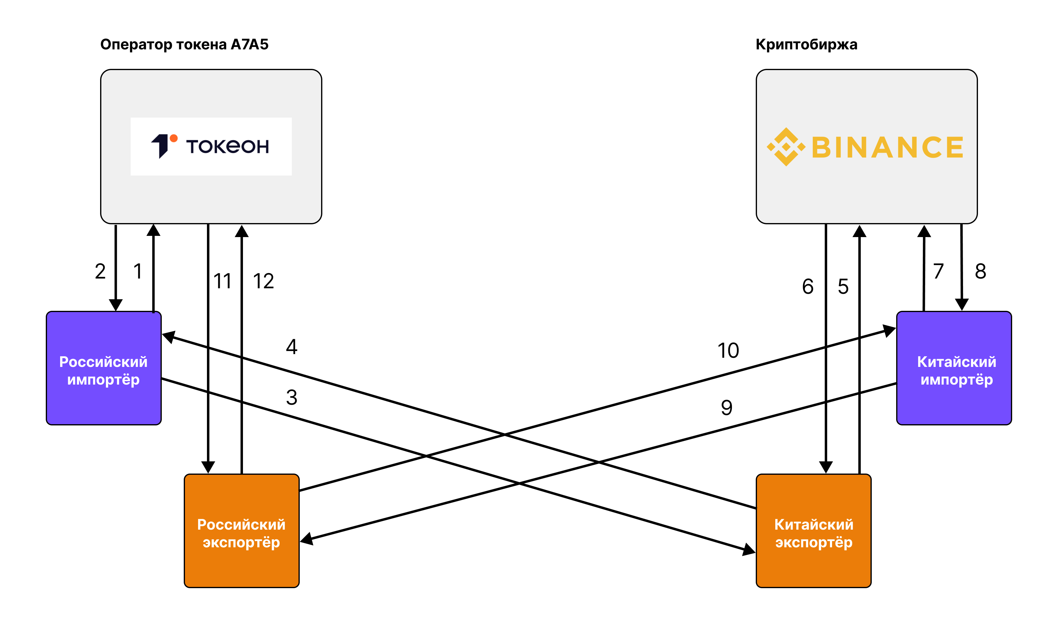
Таким образом, на каждом этапе добавляется комиссия, дополнительные процедуры, к тому же всегда есть риск блокировки токена.
В предлагаемой схеме:
1 год
1,2 Китайский импортёр (в конечном итоге это вообще все импортёры) вносит 100 юаней китайскому оператору, взамен китайский оператор выпускает 100 токенов.
3,4 Китайский оператор переводит 100 токенов российскому оператору в счёт оплаты (теперь они принадлежат российскому экспортёру), российский экспортёр поставляет товар.
5,6 Российский оператор за рубли по установленному платформой курсу выкупает у российского экспортёра 100 токенов
7,8 Российский оператор продаёт за рубли 80 токенов российскому импортёру (дисбаланс)
9,10 Российский оператор отправляет 80 токенов китайскому оператору, китайский оператор поставляет товар
11,12 Китайский оператор выкупает у китайского экспортёра 80 токенов за юани
Итог за 1 год: все при своих деньгах, реальные деньги двигались только внутри стран, но у российского оператора 20 лишних токенов, на которые не было спроса из-за дисбаланса. По сути, мы только что дали бесплатный кредит Китаю. Но, для этого есть механизм обеспечения дисбаланса (он представляет собой 2 инвестиционных фонда и один золотой фонд, о которых я сказал выше)
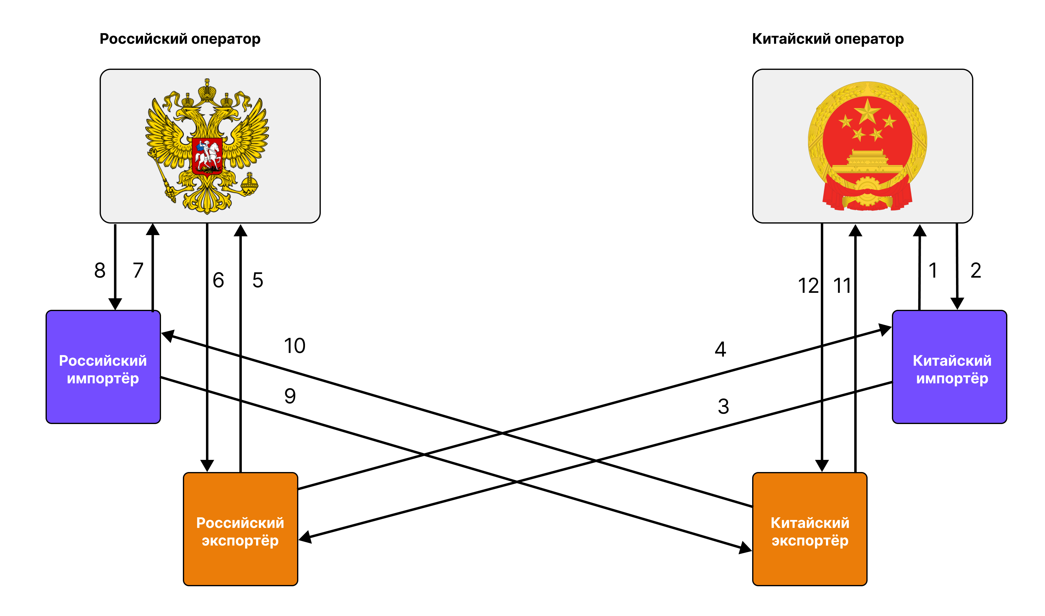

Схема (корректировки курса для ликвидации дисбаланса):
Порог для срабатывания корректировки - 10%
Максимальная корректировка - 5%
Коэффициент корректировки - 0,4
Объём торговли за год - 180 токенов
Дисбаланс - 20 токенов
Уровень дисбаланса: 20/180 = 11,11% > 10%
Корректировка: 11,11%*0,4 = 4,44%
Новый вес рубля: 0,6*1,0444 = 0,62664
Новый вес юаня: 0,4*0,9556 = 0,38224
Новый вес рубля с нормализацией: 0,62664/1,00888=0,621
Новый вес юаня с нормализацией: 0,38224/1,00888=0,379
Новая стоимость 1 токена:
Тн = 1/0,621 = 1,6103 рублей
Tн = 1/0,379 = 2,6385 юаней
Таким образом, рубль укрепился, юань ослаб
Снижение стоимости токена в рублях = 3,4%
Прирост стоимости токена в юанях = 5,54%

Схема (ликвидации дисбаланса):
Есть 2 варианта обеспечения дисбаланса
1й вариант: Китайский оператор переводит на счёт системно-значимого банка, проводящего операции с цифровой валютой ЦБКНР юани на величину 20ти токенов, системно-значимый банк зачисляет на счёт цифровые юани на величину 20ти токенов. С данного счёта могут быть оплачены операции по импорту из любой страны-участницы системы Renminbi Digital. То есть, например, имеется дисбаланс 20 токенов при курсе 1 токен = 2 юаня. ЦБКНР вносит на счёт 40 юаней и передаёт их под управление ВЭБ РФ. Далее, на платформе оператора российский импортёр выкупает эти 40 юаней за рубли по официальному курсу (Какому курсу? На этот вопрос я не могу дать иного ответа кроме как по тому, что определяется в результате торгов на валютном рынке, по видимому, я опять пришёл к тому, что система просто не может существовать сама по себе, возможно, придумаю решение позже). Далее, российский импортёр хочет расплатиться с контрагентом из АСЕАН на 40 юаней. ВЭБ РФ подаёт распоряжение банку на перевод 40 цифровых юаней со счёта в пользу
2й вариант: Китайский оператор выпускает цифровые права по эмиссионным ценным бумагам на 20 токенов и передаёт их специализированному инвестиционному фонду России - китайский оператор вносит на специализированный инвестиционный счёт 20 юаней - специализированный инвестиционный фонд России управляет портфелем инструментов, приобретённым на 20 юаней
Пока дисбаланс сохраняется, лишние токены работают и приносят доходность, а если дисбаланс будет в другую сторону, инвестиционный фонд России может конвертировать цифровые права по эмиссионным ценным бумагам в токены. Если же происходит ситуация, при которой дисбаланс одной из стран достигает 30% от общего объёма торговли, то стороны садятся за стол переговоров и только в крайнем случае выравнивают дисбаланс золотом из золотого пула.

5 Реклама и маркетинг

Образ целевого потребителя:
Целевой потребитель - бизнес. В основном - представители среднего и крупного бизнеса. Хотят точно прогнозировать рублевые поступления от китайских контрагентов, убрать или минимизировать комиссии банков, получать оплату от китайских партнеров мгновенно, иметь прозрачную и понятную систему проведения транзакции вместо большой цепочки переводов.
Как потребители будут узнавать о сервисе:
Скорее всего о проекте узнают сами. Но если всё-же говорить о маркетинге - необходимо делать официальные заявления, анонсы на экономических форумах, там подтянутся СМИ, за ними и все потребители.
Как долго участники захотят использовать сервис:
До тех пор, пока не будет запущена полноценная система платежей с помощью CBDC среди стран BRICS, либо пока полностью не будут сняты санкции на международные платежи, однако, к тому времени, потребители должны оценить удобство и скорость токенизированных переводов.
Выводы (почему потребители будут пользоваться сервисом):
Так как сервис предоставляет прозрачную цепочку платежей, практически нулевую комиссию, мгновенные платежи и в нём не бывает никаких задержек при переводах.

«ЦФП» (Цифровые факторинговые права)
Команда №11 @Artem_Shults1
ФУ при Правительстве РФ
Финансовый Факультет (ФФ)
Третий курс бакалавриата
Высокие ставки процента и резерва для факторинговых операций из-за повышенного риска, который несёт факторинговая организация

1 Описание проблемы

Название проблемы:
Невозможность факторинговой организации быстро и без дисконта продать права требования по факторинговым операциям и, как следствие, высокие ставки по таким операциям вследствие повышенного риска.
Категории потребителей, их описание и описание их проблем:
Любая организация, которая хочет получить денежные требования для финансирования текущей деятельности под залог дебиторской задолженности. Обращаясь на рынок факторинга, минимальная ставка привлечения средств, с которой сталкивается организация - 24% годовых. То есть, в текущих условиях КС + 7,5%.
Факторинговые организации. Не могут перепродать требования без дисконта, берут на себя высокий риск.
Инвесторы. Хотят получить высокодоходный инструмент, но не хотят самостоятельно заниматься анализом должников по дебиторской задолженности. Кроме того, в случае неуплаты не хотят судиться с должником самостоятельно.

2 Идея сервиса
Ключевая идея:
Я предлагаю разрешить оформлять ЦФА на третьих лиц по факторинговым операциям и предусмотреть в таком случае возможность выполнения фактором функций агента по сделке.
Описание решения проблемы:
Факторинговая организация в таком случае перестаёт быть факторинговой организацией в привычном понимании, а начинает быть посредником по сделке между компанией и инвесторами. Таким образом, она зарабатывает процент со сделки, предоставляя клиенту аналогичную услугу по более низкой ставке, а инвесторам - высокодоходный инструмент, сразу же получая капитал для совершения следующей сделки.

3 Участники сервиса

Компания-клиент (обращается к факторинговой организации, уступает право требования дебиторской задолженности)
Факторинговая организация (подбирает предложения, где присутствует финансово устойчивый должник, размещает ЦФА на должника, выступает агентом по сделке, осуществляет выплату инвесторам, а также судебные разбирательства с должником в случае задержки срока выплаты, неуплаты)
Компания-должник (имеет обязательство перед компанией-клиентом, уплачивает задолженность факторинговой организации)
Инвесторы (выкупают ЦФА на этапе размещения, выступают конечными получателями выплаты задолженности)

4 Процессы в сервисе и их описание

Процесс сделки (раньше):
1,2 Фактор выкупает право требования задолженности в 100 млн рублей по договору факторинга и переводит ему 58 млн рублей (27% комиссионные, 15% резерв).
3 Через год, когда подходит срок погашения, компания-должник переводит фактору 100 млн рублей в счёт оплаты долга.
4 Фактор переводит 15 млн рублей резерва компании-клиенту.
В итоге у фактора за его работу и риск 27 млн. рублей.

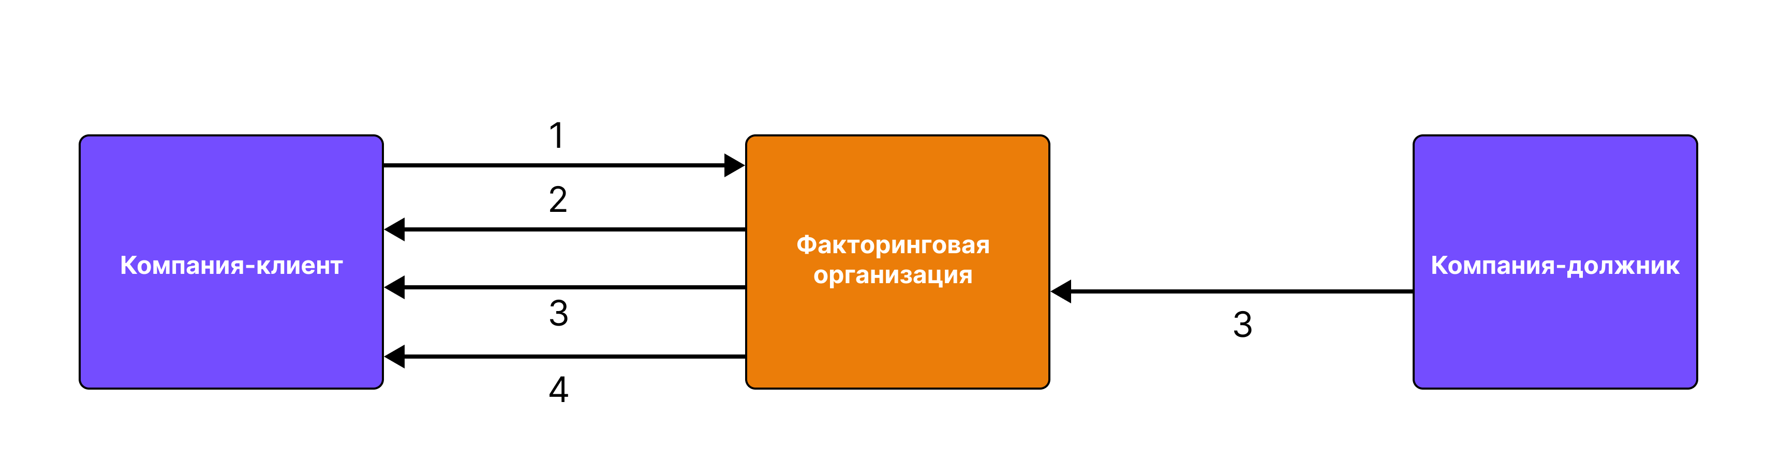

Процесс сделки:
1,2 Фактор выкупает право требования задолженности в 100 млн рублей по договору факторинга и переводит ему 60 млн рублей (25% комиссионные (если успешно продали цфа при стандартной 27%, 15% резерв).
3,4 Фактор выпускает цфа на компанию-должника 67 млн рублей под 22% годовых (если получается, если нет - стандартная операция факторинга под 27%, условия прописываются изначально), уведомляя его об этом. Таким образом, факторинговая организация имеет на руках 67+15 = 82 млн. рублей.
5 Через год, когда подходит срок погашения, компания-должник переводит фактору 100 млн рублей в счёт оплаты долга.
6 Фактор переводит 15 млн рублей резерва компании-клиенту.
7 Фактор, являясь платёжным агентом по сделке, переводит 82 млн. рублей на платформу в счёт погашения цфа. В итоге у фактора за его работу 3 млн рублей.

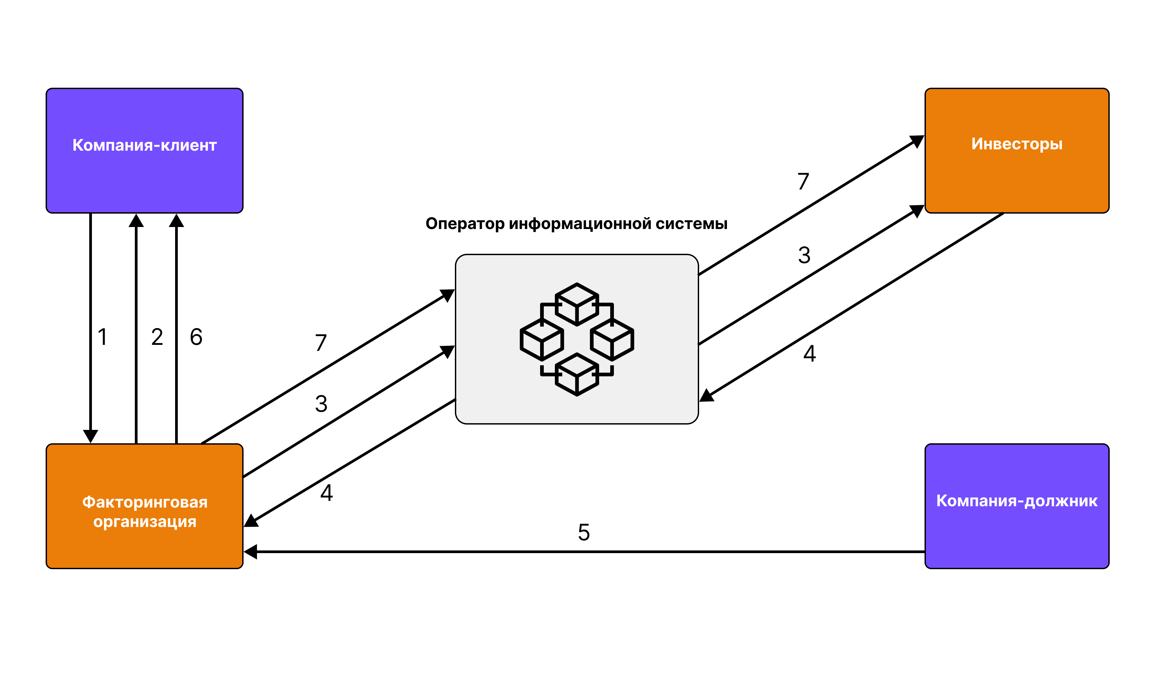

Сценарий неуплаты: фактор уведомляет инвесторов о неуплате, начинает судебное разбирательство с компанией-должником, в случае успеха покрывает судебные издержки за счёт резерва и выплачивает инвесторам оставшиеся средства. Если нет - то выплачивает инвесторам резерв как подобие страховых за минусом судебных издержек и то, что частично удалось взыскать с компании-должника (если удалось).
Почему нельзя просто выпустить ЦФА на свою компанию под залог денежных требований? Инвесторам лень проверять каждого должника, риск-менеджмент и проверку отчётности берёт на себя фактор за комиссию и даёт инвесторам готовый продукт.
Зачем ещё в этой схеме фактор? Во-первых, как было сказано выше, он может сделать первичный отбор предложений и сгруппировать их по риску, ведь он заинтересован в том, чтобы инвесторы их приобрели, таким образом на рынке не будет откровенно переоценённых в соотношении риск-доходность предложений, во-вторых, когда он заключает договор, он создаёт правовую основу для создания ЦФА на 3е лицо, и в-третьих, именно фактор должен будет уведомить контрагента о выпуске ЦФА на его компанию и помочь ему провести платёж (документально).

5 Реклама и маркетинг
Образ целевого потребителя:
Основных предполагаемых потребителей можно разделить на 3 категории:
Факторинговые организации: стремятся к диверсификации бизнес-модели и предоставлении новых инструментов для клиентов.
Компании-клиенты: обычно малый, либо средний бизнес, не имеющий значительных резервов для покрытия дебиторской задолженности и стремящийся профинансироваться под максимально низкую ставку.
Инвесторы: квалифицированные инвесторы, которые осознают риски и хотят получить высокую доходность от инструментов.
Как потребители будут узнавать о сервисе:
Надо понимать, что это не сервис, а скорее предложение по внесению в законодательство, регулирующее ЦФА в РФ изменения. В связи с этим, нашей задачи в маркетинге нет. После публикации законодательной нормы, разрешающей выпуск ЦФА на 3х лиц по факторинговым операциям факторинговые организации сами узнают об этом и начнут предлагать данные услуги. Что касается осведомлённости инвесторов - объявления о новых размещениях и так будут присутствовать на платформах обращения ЦФА. В самом предложении должно быть пояснение для данного инструмента.
Как долго участники захотят использовать сервис?
Будут использовать его на долгосрочной перспективе, так как это фундаментальное изменение на рынке факторинга, которое может полностью поменять принцип взаимодействия факторинговых организаций и их клиентов, которое, при этом, является выгодным для всех сторон.
Выводы (почему сервисом будут пользоваться):
Т.к. это изменение выгодно для всех сторон, ведь факторинговая организация получает новый выгодный для неё вид деятельности, компания-клиент платит меньшую комиссию при тех-же условиях, а инвесторы получают высокодоходный инструмент.

